Daisy.si 全自動植物水やり装置

THE SMART PLANT WATERING DEVICE
Daisy.siをご使用になる前にこの取扱説明書を必ずお読みいただき、注意事項や取扱方法、安全に関する情報を充分にご理解ください。
内容
1. 内容物 3
2. 本体部位説明 3
3. 機能概要 3
4. 設置 4
5. 給水設定 6
スイッチのONとOFF 7
土壌水分量の自動検出による水やり 7
ユーザー設定での水やり（推奨） 8
定期的な水やり 9
6. オンライン設定ツール 10
設定補助と追加の設定 10
水やりオプションの選択 11
土壌水分量の設定 11
土壌水分量の記憶 12
給水量 13
水やり間隔 13
再試行回数 14
LED表示 14
Daisy.siのプログラミング 15
7. LEDと音のシグナル 16
8. 電池交換 17
9. 技術仕様 18
10. 安全かつ適切に使用するための重要事項 18
11. 安全証明 CEマーク 19
12. 環境保全 19
機器の廃棄 19

内容物
製品のご使用前に、下記の内容物が同梱されているかご確認ください。もし不足している場合は、ご購入先へご連絡ください。
- Daisy.si本体
- 透明チューブ 3 m x 1本
- コネクター （I型 x 3 / L型 x 1 / T型 x 1 / チューブプラグ x 1）
- 単4乾電池 x 2 （装着済）

本体部位説明

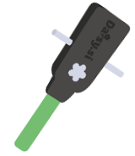
- チューブ
- 電池キャップ （背面）
- LED・光センサー
- 土壌水分量センサー

機能概要
Daisy.siは室内はもちろん、バルコニーやお庭などの植物に水やりをするための、小型で高性能な装置です。水分量センサーを内蔵することにより、必要なときにだけ、効率的かつ効果的に水やりを行うことができます。これにより、土壌が過度に多湿状態や乾燥状態となることを防ぐことができます。本体を土壌に挿入すると5秒後に自動的にスイッチが入ります（ブザーが鳴りLEDが点滅します）。センサーは土壌の水分量を計測し、ブザー音の回数で水分量をお知らせします。Daisy.siはどこででも使用することができます。ご用意いただくのは水の入った容器と付属のチューブ（適切な長さに切ってご使用ください）、そしてDaisi.si本体です。
Daisi.si本体には電磁バルブが内蔵されており、水が落ちる力を利用して動作するため消費電力は非常に小さくなっています。高性能電池を使用すれば約2年間電池交換の必要はありません。
Daisy.siはバルコニーや出窓、お庭、家庭菜園など、家庭の様々な園芸植物、園芸環境でご使用いただけます。

設置
- 水の容器の選択
水やりをする植物の種類や、自動給水を行う期間に合わせて水の容器を選択してください。花瓶や瓶、ペットボトルなど水が入る容器であれば何でも結構です。チューブの一端を容器の水中に押し下げて沈めてください。チューブは防水テープなどで容器に固定すると便利です。

- 水の容器の設置
水の入った容器の水面は、植物側のチューブの端より高い位置にする必要があります。水は重力の力を借りて容器から植物へ注がれます。
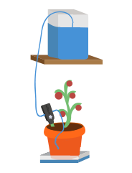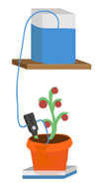
例２：土壌への給水
例１：受皿への給水

植物側のチューブの先端Ⓐは、水の入った容器の水面Ⓑより必ず低い位置に設置してください。
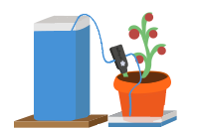
Ⓐ
Ⓑ
口が開放している容器では、水中にゴミや虫が入る場合があります。水にゴミが混じるとチューブが詰まる場合があります。容器の口を閉じることをお勧めします。
- チューブの用意
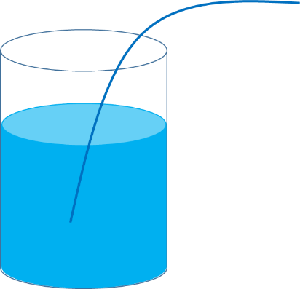
水の入っている容器とDaisy.si本体を接続するため、付属の3mのチューブを適切な長さに切断してください。次に、切ったチューブの一端を水に沈め、もう一方の端（Ⓐ）から水を吸いチューブの中を水で満たしてください。チューブ内に水が満たされた状態で、Ⓐを付属のコネクターを使用してⒷに接続してください。
Ⓑ
Ⓐ

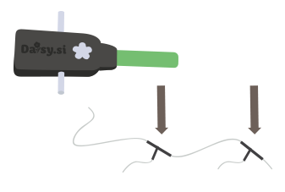

- Daisy.siの設定
給水オプションを選択してください。まず始めに、どのオプションがもっとも適切であるかをご検討ください。そして、オンライン設定ツールを使ってDaisy.siを設定してください。

- 本体の設置
Daisy.si本体の水分量センサーを故障から守るため、設置・挿入する場所の土は
十分に柔らかくし、小石などを取り除き、やさしく土中に挿入してください。柔らかい土にDaisy.si本体の水分量センサー部分（緑色の部分）を挿入したあと、回りの土を軽く押し固めてください。土がセンサー部分に十分接していないと土壌水分量を正しく計測することができません。水分量センサーの部分が土中に正しく挿入されると5秒以内に自動的にスイッチが入り、ブザー音とLEDの点滅でお知らせします。
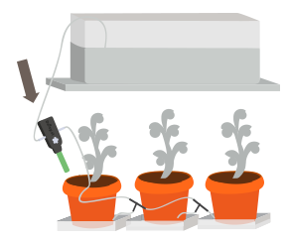
水あふれに注意！
設置後はできるだけDaisi.si本体に触らないように注意してください。土とセンサーの接触が十分でなくなると土壌水分量が実際より低く計測され、過量の水が給水されてしまい、水があふれる恐れがあります。

- 注水
水の流れ出るチューブの端を、植木鉢の受皿もしくは土の表面に置いてください。チューブの端を土の表面に設置する場合は、Daisy.si本体と適切な距離をあけてください。センサー周辺へ集中的に注水すると、実際より高い水分量が計測され、必要とする水を給水することができなくなります。土の表面への設置には、マイクロスプリンクラーのような装置を利用すると便利です。
水の吸収
水やり間隔を設定する際、水が土壌に均一に吸収されるよう十分に注意してください。時間間隔が短すぎると一か所の土壌水分量だけが高くなり、正確な水分量計測ができないだけでなく、必要な水を与えることができない場合や、水あふれの原因となります。

給水設定
Daisy.siには3種類の水やりオプションがあります。
- 水分量の自動検出による水やり
- ユーザー設定での水やり （推奨）
- 定期的な水やり

Daisy.siの初期設定は土壌水分量の自動検出による水やりです。土壌の水分量が45%を下回った際に水やりを開始します。ご使用前に必ず土の状況を確認し、適切な設定を行ってください。
最初の土壌状態が十分に乾燥している場合、Daisy.siは電源が入った後2分間給水します。

スイッチのONとOFF
Daisy.si本体の電源は、緑色のセンサー部を土壌に挿入すると自動的に入り、抜くと自動的に切れます。
- ブザー音が鳴り、赤色LED 点灯後、緑色LED点灯、青色LED点灯、そしてバルブが3秒間開きます（シャッターのような音がします）。
- 電源が入ってから40秒後にブザーが鳴り、土壌水分量をブザー音でお知らせします。
電源が入ってから40秒後、青いLEDが5秒間光り、ブザーが鳴るとともに青いLEDが点滅します。「ブザー1回につき5％」です。本体挿入時にブザーの回数で土壌の水分量を把握することができます。
電源が入って4分後からセンサーは土壌水分量の計測を開始します。
スイッチが入ってから40秒後に青色のLED点灯し、青色のLEDが点灯しならブザーが5回鳴った場合、水分量は25％ということになります。この機能は水分量の設定時にとても便利です。
Daisy.si本体を土壌から抜けば自動的にスイッチが切れます。その場合、
- 赤色LEDとブザー（低音）
でお知らせします。

土壌水分量の自動検出による水やり
このオプションでは、土壌水分量の設定機能、もしくは独自アルゴリズムによる「記憶」機能を選択し、徐々に水の量を増やしながら水やりを行います。与えた水が土壌に吸収されるまで待ちます。Daisy.siは48時間をかけて必要な給水量を把握します。このオプションは土の容量が0.5リットルから100リットルの場合に最適です。水があふれることを防ぐため、必ず深い受皿を使用してください。
水あふれに注意！
このオプションを利用すると水があふれる場合があります。特に砂質の土壌は水の吸収が遅いため、この設定は適していません。このオプションを利用できるかどうかを調べるため、受皿に水を張り4時間待ってください。もし4時間待っても水が土壌に吸収されていなければ、他のオプションを選択してください。

ユーザー設定での水やり（推奨）
もっとも推奨されるオプションです。土壌水分量とともに給水量（給水時間）も設定することができます。

ユーザー設定水やりオプションの流れ
- Daisy.siセンサーが土壌水分量をチェック。設定されたレベルを下回った場合に次のステップへ移行します。
- このステップでは、あらかじめ設定された時間だけ給水します。
- 土壌の水分量レベルが安定するまでしばらくお待ちください。
- 水が土に吸収されると、センサーは適切な量の水が給水されたかどうかチェックします。
- ステップ5では、Daisy.siが水やりに成功したかどうかをチェックします。水やりに成功していればステップ1へジャンプします。 もし水やりが成功せず再試行後成功した場合、再試行回数が設定値に達していなければステップ1へジャンプします。
（例）再試行設定回数が8回の場合
水の容器が空で8回の水やりが全て失敗すると、その後20秒ごとに警告を発して水の容器が空であることをお知らせします。

定期的な水やり
定期的な水やりはとてもシンプルなオプションです。Daisy.siは土壌水分量のレベルを気にすることなく、設定された時間間隔で、設定された量の水を給水します。
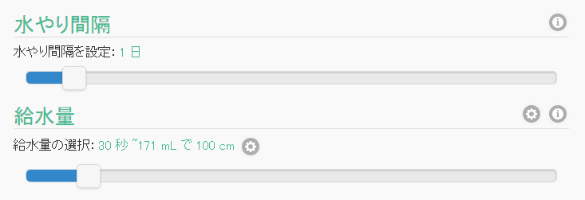
設定例：

Daisy.siセンサーを土壌に挿入した後の給水の流れ
- 給水カウントダウン開始：上記の例では1日（24時間）をカウントダウン
- あらかじめ設定した分数、秒数で水やり。上記の例では30秒

オンライン設定ツール

オンライン設定ツールを使い、土壌水分量や水やりの量、水やりの試行回数などのオプションを設定してください。
オンライン設定ツールはパソコンの他、一般的なタブレットPC、スマートフォンなどで使用することができます。

http://daisy.si/dv1/jp/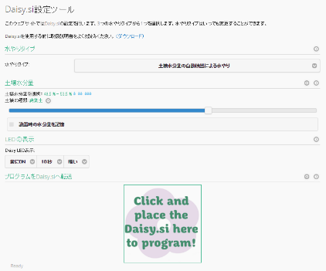

警告
設定は十分に注意して行ってください。設定内容を誤ると、十分な量の水やりができない、もしくは水あふれなどの原因となります。

設定補助と追加の設定
オンライン設定ツールのこのアイコンをクリックすると、設定に関する追加の情報が得られます。
オンライン設定ツールのこのアイコンをクリックすると、追加の設定を行うことができます。

水やりオプションの選択
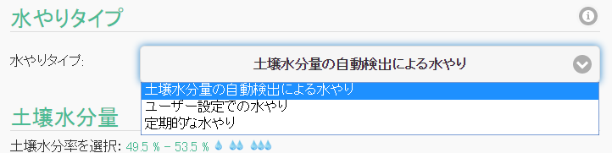

土壌水分量の設定
水分量レベルは絶対値で設定することができますが、土の量が多い場合には水分量が低く計測されます。
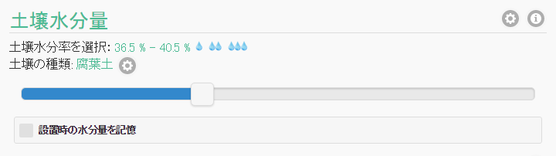
乾いた土壌はミネラルや有機物、通気が良好な土壌に見られる孔隙と呼ばれる空洞などにより構成され、典型的な土壌の容積測定率は55%が固体、45%が孔隙となります。水やりを行うと孔隙が水で徐々に満たされます。土壌がわずかに湿った状態では、60%が固体、30%が孔隙、10%が水であると考えられます。これは容積測定含水率10%の例です。この例では、全ての孔隙が水で満たされた場合の最大含水率は40%となります。

一般的に多くの園芸植物は、植物が利用できる水の量が50%～70%となったときに水やりを勧めます。植物は25%～50%の水の量でも生きることができますが、それでは水が不足しています。

土壌水分量の記憶

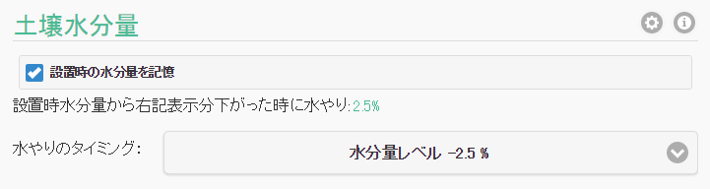
この設定は簡単で信頼性の高いオプションです。このオプションを選択すると、Daisy.siはスイッチが入ってから40秒後の土壌水分量レベルを記憶します。記憶が完了するとブザーが3回鳴り、緑色のLEDが点灯してお知らせします。水分量が設定されたレベルを下回った場合、Daisy.siは水やりを開始し、記憶した土壌水分量レベルを維持するように動作します。

警告
植物に他の方法で水やりをした直後に水分量記憶オプションを使用しないでください。Daisy.siはその土壌水分量を正確に維持することが難しくなり、水があふれる原因となります。
土壌水分量
水の量が不十分ではないかと早すぎる判断をしてしまうことがあります。土壌の表面だけではなく、深部もチェックしてください。暑い日は、植物がしおれているように見える場合があります。そんな日は朝や夕方にチェックしてみてください。土壌水分量が過多になると土の表面に苔が生えたり、根腐れしたりする原因となる場合があります。

給水量
設定ツールでは、水やりにどれだけの時間、どれだけの量の水をDaisy.siが供給するかを設定することができます。
Ⓐ
Ⓑ
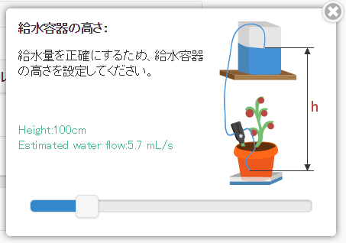
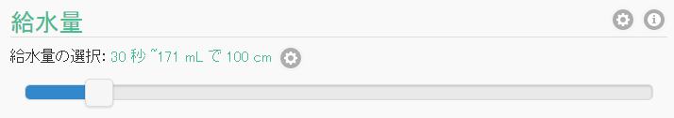
正確な水やりを行うため、必ずこの追加設定アイコンⒶをクリックしてください。新しいウインドウが開きます。このウインドウでは、水の容器の高さを設定します。植物側チューブの端と容器の水面との高低差を計り、10センチメートル単位で正しい高低差を設定してください。併せて給水量をⒷで設定してください。

水やり間隔
土壌が均一に湿るよう、水やりの間隔を設定してください。推奨間隔は10時間です。
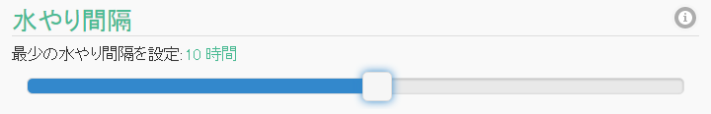
適切な水やり間隔は、一度受皿に水を注ぎ、その水が完全に吸収されるまでの時間を参考に設定してください。もし短すぎる水やり間隔を設定すると、水が土壌に均一に吸収される前に繰り返し給水がなされ、水あふれや根腐れの原因となります。

再試行回数
再試行回数とは、Daisy.siが水やり動作ができず警告を発するまでの、水やり動作の繰り返し回数です。容器に十分な水が入っている場合には、最初の1度の水やり動作だけで十分です。もし十分な水が入っていない場合、Daisy.siは土壌水分量が設定値に達するまで、数度の再試行を行う場合があります。
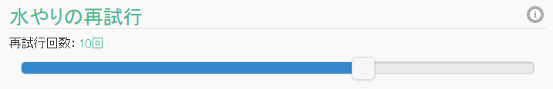
Daisy.siは設定された再試行回数に達した場合、20秒間隔のブザーを発し、赤いLEDを点滅させます。一般的な再試行の理由は容器に十分な水が入っていないということです。容器に水を注ぎ、手動で水やりを行えば警告は停止し、Daisy.siは再始動します。

LED表示
LEDは設定された間隔で点滅します。5秒、10秒、20秒、30秒の間隔で点滅し、土壌水分量の状態をお知らせします。LEDの点滅の仕方を、明るいときだけ点滅、暗いときだけ点滅、点滅させない、などの設定の他、光の強さも設定できます。
LEDの点滅は下記を意味します：
- 赤色 - 土壌乾燥状態 （スイッチが入った後2分以内に給水開始）
- 緑色 - 土壌が中程度の乾燥状態
- 青色 – 土壌水分量レベルが良好

Daisy.siのプログラミング
Daisy.siを手軽にご使用いただけるよう、とてもユニークなプログラミング方法を開発しました。設定ツールで全ての設定を行っていただき、設定内容に間違いがないことを再度確認してください。それでは、Daisy.siのプログラミングを開始します。
- パソコンやタブレットPC、スマートフォンの画面の明るさを最大にしてください。
- 設定ツールの緑色の枠「Click and place the Daisy.si here to program !」をクリック（タップ）してください。
- Daisy.si本体のLED部分（花の形）を緑色の枠部分に密着させてください。
- プログラミングが終了するまでそのまましばらく（約20秒）お待ちください。

Webサイトで設定した内容はDaisy.si本体に保存され、設定の変更もしくは電池の交換をするまで保持されます。
プログラミングが終了すると
- LEDが緑色に点滅：プログラミング成功
- LEDが赤色に点滅：プログラミング失敗
- 無反応：プログラミング失敗
プログラミングが失敗した場合の解決方法:
- PCやスマートフォンの画面の明るさが最大かどうかをチェックしてください。
- スマートフォンやタブレットPCの場合、拡張設定で画面の明るさのパワーセーブモードになっていないか確認し、もし設定されている場合は解除してください。このオプションで画面が明るくなります。
- ブラウザがとても遅い・・・他のタブやプログラムを閉じてください。
- プログラミングの前および途中で本体センサー部分（緑色の部分）を触らないでください。Daisy.si本体のスイッチが入ったり切れたりしてしまいます。
- Daisy.si本体が画面にしっかり近接（密着）しているか、そして花のマークが真っすぐ画面に向き合っているかを確認してください。

「プログラムをDaisy.siへ転送」のオプションメニュー
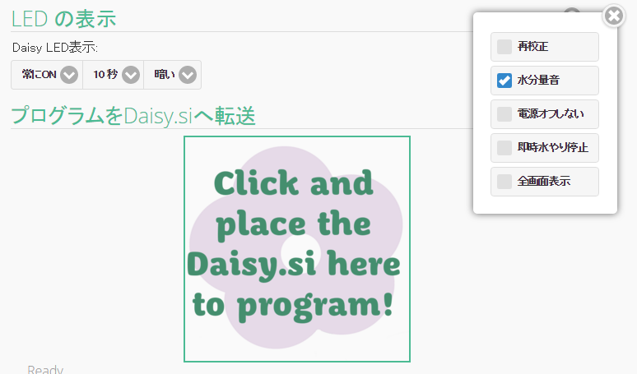
- 再校正：センサーを再校正します。通常は校正の必要はありませんので、チェックを入れる必要はありません。
- 水分量音：Daisy.si設置時にその時点での土壌水分量をお知らせするブザー音が鳴らないようにします。通常はチェックを入れておいてください。
- 電源オフしない：Daisy.siは土から抜くと自動的に電源が切れますが、このメニューにチェックを入れておくと電源が切れません。設定を継続して使用する場合には有効ですが、通常はチェックを入れないでください。
- 即時水やり停止：Daisy.siが設定された土壌水分量もしくはそれ以上の水分量を検知した場合に、他の設定に関わらず即時に水やりを停止します。チューブの先端をDaisy.si付近に設置する場合は、このメニューにチェックを入れないでください。
- 全画面表示：プログラミングを全画面で行います。スマートフォンなどで設定する場合にはこのメニューは便利です。

7. LEDと音のシグナル
Daisy.si動作中に発生するLEDと音の意味
間隔 | 色、ブザー | 意味
5秒、10秒、20秒、30秒 | 赤色 or  緑色 or  青色 | 赤色 – 乾燥土壌  （間もなく水やり）  緑色 – 中程度の乾燥  青色 – 水分量良好
5秒、10秒、20秒、30秒 | 赤色 青色 or  緑色 青色 or  青色 青色 | 最初の色は土壌水分量のレベルを示し、2番目の色は水やりが適切に行われているか、もしくはDaisy.siが土壌への水の吸収を待っているかを示します。
20秒 | 赤色 ブザー（低音） | 電池残量が少なくなりました
20秒 | 赤色 2 x ブザー（低音） | 電池がなくなりました
20秒 | 赤色 2 x ブザー | 水やり再試行回数が設定値を超過（水の容器が空では？）

Daisy.si稼働時に一度だけ発生するLEDと音の意味
発生タイミング | 色、ブザー | 意味
スイッチが入ったとき | ブザー（高音） 赤色 緑色 青色、 3 x 電磁弁解放 | 装置のスイッチが入りました
スイッチを切ったとき | 赤色 ブザー（低音） | 装置のスイッチが切れました
スイッチが入ったあと | 赤色 緑色 青色 | 警告：土壌水分量が設定値を下回りました
スイッチを入れてから40秒後 | 3 x （ブザーと緑色） | Daisy.siは水分量を記憶します
スイッチを入れてから40秒後 | 5秒 青色 x n回  （青色とブザー） | ブザーの数”n”は土壌水分量を意味します。（ブザー1回が5%）  例えば  5 x ブザー回数 = 25%の水分量

8. 電池交換
Daisy.siには2本の単4乾電池が必要です。電池は必ずアルカリ乾電池を使用してください。アルカリ乾電池は自己放電率が低く長寿命です。最初の電池は本体に内蔵されています。
Daisy.siは電池残量が低くなると20秒間隔でブザー（低音）と赤色のLEDでお知らせします。電池残量がなくなると20秒間隔で赤色のLEDが点滅し、ブザー（低音）が2回鳴り、Daisy.siは安全のため給水動作を停止します。
電池の交換：背面の蓋のネジを細めのドライバーで開け、電池を交換してください。電池交換後は動作するかどうかを確認してください。もし動作していない場合、電池の極性（＋ or －）をチェックしてください。その後、蓋を閉め、ネジ止めしてください。
Daisy.siは電池の極性が間違っていても壊れない構造になっています。
リチャージャブルバッテリー（充電式電池）の使用はお勧めしません。この電池は短期間の使用に最適化されており、また自己放電率が高くなっています（一般的には20%前後）ので、頻繁に電池交換が必要になってしまいます。

9. 技術仕様
- 単4乾電池 2本で最大2年間動作
- 土壌水分量の計測
- 防湿及び防水
- 直径6 mm チューブ
- PCやタブレットPC、スマートフォンからウェブサイトへアクセスし設定変更が可能
- 電磁弁内蔵
- 土壌水分量のLED表示
- 電池残量がなくなる前の警告
- 電池残量がなくなった場合に自動でスイッチOFF
- 寸法： 41 mm x 27 mm x 95 mm （153 mm 水分量センサー部）
- 重さ： 80 g.

10. 安全かつ適切に使用するための重要事項
この取扱説明書では幾つかの安全に関する警告を説明しています。Daisy.siをご使用前に必ずお読みいただき、それらの警告に従ってご使用ください。
安全に関する警告は、潜在的に危険な状況を説明しています。これらの説明は装置を正しく使用しなかった際のケガや損害、電気的損害の可能性を低くするためのものです。
水あふれの危険
誤った設定を行った場合や誤った設定で装置が故障した場合、チューブが外れた場合、チューブがずれた場合、アクシデントが発生した場合など、装置は水あふれを引き起こします。給水装置を室内に設置する場合には水あふれの可能性をご認識いただき、水があふれた場合でも損害が発生しない場所に設置してください。
電気的損害の危険
Daisy.siを設置した植物は、電気電子機器や電気プラグ、電化製品など、電気を使用する機器が付近にない場所に置いてください。水あふれが発生した場合、思わぬ電気的損害が発生します。

けがの危険
チューブを人が歩くところに這わせると、絡まったり、引っかかってつまずいたり、水の容器をひっくり返してしまうなどの恐れがあります。水の容器は安全で平らな場所に設置してください。
小さなパーツの危険
装置やパッケージは小さなお子様の手が届かない場所に置いてください。Daisy.siのパッケージには小さなパーツが含まれています（チューブの接続パーツ）。小さなお子様はこれらの小さなパーツを飲み込んだり、のどに詰まらせたりする恐れがあります。
装置へのダメージ
Daisy.siを土壌に挿入する際、土壌を園芸用品などで柔らかくし、小石を取り除いてください。これにより水分量センサー部を保護することができます。装置が稼働中には絶対にチューブを引き抜かないでください！

11. 安全証明 CEマーク
Daisy.si装置は「Low Voltage Directive 2006/95/EC (replacing 73/23/EEC and all later additions)」及び「Electromagnetic Compatibility Directive 2004/108/EC」に準拠し製造、販売されております。

12. 環境保全

機器の廃棄
Daisy.siの機器は、電気電子機器廃棄物指針「European Directive 2002/95/EC (RoHS) 」および「Directive 2002/96/EC 」に準拠しています。市町村の指針に従った適切な機器の廃棄をすることにより環境や健康を守ることができます。
機器は電気電子機器の再利用を行うため、適切な方法で廃棄してください。

